Với việc thực hiện Đề án 06 của Chính phủ, hiện tại đa số công dân đã có thể kích hoạt và sử dụng tài khoản định danh điện tử khi có điện thoại thông minh thông qua ứng dụng định danh điện tử VNeID của Bộ Công an.
Tuy nhiên trên thực tế nhiều người dân vẫn còn sử dụng điện thoại di động thông thường (không phải điện thoại thông minh) hoặc điện thoại thông minh nhưng phiên bản phần mềm không đáp ứng yêu cầu tối thiểu để cài đặt ứng dụng định danh điện tử VNeID.
Vậy để kích hoạt tài khoản định danh điện tử, công dân phải làm như thế nào?Bước 1: Công dân sử dụng máy vi tính có kết nối mạng internet truy cập vào trang https://vneid.gov.vn
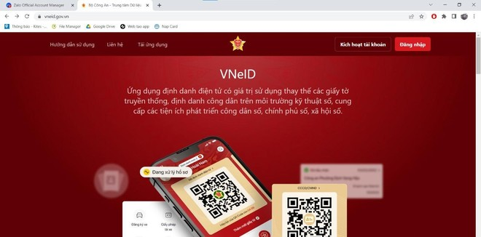

Bước 2: Chọn mục "Kích hoạt tài khoản" và điền thông tin số định danh cá nhân và số điện thoại đã đăng ký tài khoản định danh điện tử, sau đó chọn "Gửi yêu cầu".
×
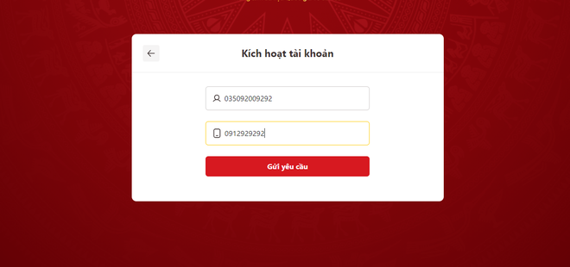
Bước 3: Nhập mã OTP mà VNeID đã gửi về số điện thoại đã đăng ký.
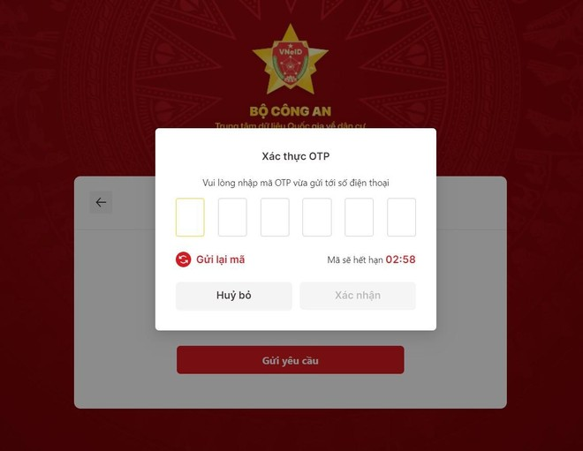
(Lưu ý: Nếu tài khoản đã kích hoạt thì trang sẽ thông báo "Tài khoản của bạn đã thực hiện kích hoạt" . Khi đó công dân chỉ cần vào và thực hiện chức năng "Đăng nhập")
Bước 4: Sau khi mã OTP được xác thực đúng thì sẽ đến bước thiết lập mật khẩu, mã passcode và câu hỏi bảo mật, trong đó:
- Mật khẩu được yêu cầu với 8 đến 20 ký tự (bao gồm chữ số, chữ viết hoa, chữ viết thường, ký tự đặc biệt).
- Mã passcode là một loại mã bảo mật, được sử dụng để xác thực khi bạn sử dụng các dịch vụ trên ứng dụng VNeID. Mã passcode được quy định gồm 6 ký tự số từ 0 đến 9.
- Câu hỏi bảo mật được sử dụng trong một số trường hợp để xác minh danh tính của bạn. Bạn hãy chọn lần lượt từng câu hỏi và điền câu trả lời, đồng thời ghi nhớ câu trả lời tương ứng với mỗi câu hỏi để có thể sử dụng trong các trường hợp cần thiết theo yêu cầu bảo mật của ứng dụng. Thông báo xuất hiện khi bạn kích hoạt thiết bị thành công.
Bước 5: Công dân chọn chức năng "Đăng nhập" sau đó điền thông tin số định danh cá nhân và mật khẩu đã thiết lập để sử dụng tài khoản định danh điện tử trên nền tảng web.Mọi thắc mắc, công dân vui lòng liên hệ hoặc trực tiếp đến trụ sở Công an xã, phường, thị trấn nơi mình sinh sống để được hướng dẫn chi tiết, cụ thể nhất.

Từ khoá
Với việc thực hiện Đề án 06 của Chính phủ, hiện tại đa số công dân đã có thể kích hoạt và sử dụng tài khoản định danh điện tử khi có điện thoại thông minh thông qua ứng dụng định danh điện tử VNeID của Bộ Công an.
Tuy nhiên trên thực tế nhiều người dân vẫn còn sử dụng điện thoại di động thông thường (không phải điện thoại thông minh) hoặc điện thoại thông minh nhưng phiên bản phần mềm không đáp ứng yêu cầu tối thiểu để cài đặt ứng dụng định danh điện tử VNeID.
Vậy để kích hoạt tài khoản định danh điện tử, công dân phải làm như thế nào?Bước 1: Công dân sử dụng máy vi tính có kết nối mạng internet truy cập vào trang https://vneid.gov.vn
Bước 2: Chọn mục "Kích hoạt tài khoản" và điền thông tin số định danh cá nhân và số điện thoại đã đăng ký tài khoản định danh điện tử, sau đó chọn "Gửi yêu cầu".
×
Bước 3: Nhập mã OTP mà VNeID đã gửi về số điện thoại đã đăng ký.
(Lưu ý: Nếu tài khoản đã kích hoạt thì trang sẽ thông báo "Tài khoản của bạn đã thực hiện kích hoạt" . Khi đó công dân chỉ cần vào và thực hiện chức năng "Đăng nhập")
Bước 4: Sau khi mã OTP được xác thực đúng thì sẽ đến bước thiết lập mật khẩu, mã passcode và câu hỏi bảo mật, trong đó:
- Mật khẩu được yêu cầu với 8 đến 20 ký tự (bao gồm chữ số, chữ viết hoa, chữ viết thường, ký tự đặc biệt).
- Mã passcode là một loại mã bảo mật, được sử dụng để xác thực khi bạn sử dụng các dịch vụ trên ứng dụng VNeID. Mã passcode được quy định gồm 6 ký tự số từ 0 đến 9.
- Câu hỏi bảo mật được sử dụng trong một số trường hợp để xác minh danh tính của bạn. Bạn hãy chọn lần lượt từng câu hỏi và điền câu trả lời, đồng thời ghi nhớ câu trả lời tương ứng với mỗi câu hỏi để có thể sử dụng trong các trường hợp cần thiết theo yêu cầu bảo mật của ứng dụng. Thông báo xuất hiện khi bạn kích hoạt thiết bị thành công.
Bước 5: Công dân chọn chức năng "Đăng nhập" sau đó điền thông tin số định danh cá nhân và mật khẩu đã thiết lập để sử dụng tài khoản định danh điện tử trên nền tảng web.Mọi thắc mắc, công dân vui lòng liên hệ hoặc trực tiếp đến trụ sở Công an xã, phường, thị trấn nơi mình sinh sống để được hướng dẫn chi tiết, cụ thể nhất.

Từ khoá

